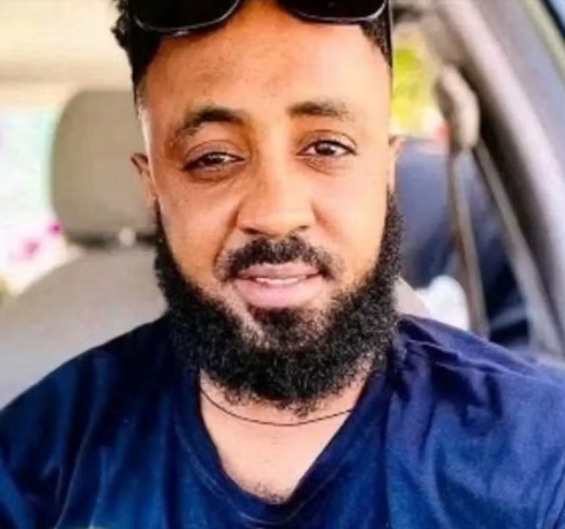
Ethiopische fotograaf al meer dan een jaar spoorloos
Filmon Gebrehiwot Hagos is 33 jaar, getrouwd en vader van twee kinderen. Hij heeft een eigen filmproductiebedrijf en maakt onder andere reportages voor het nieuws. Ook werkte hij aan een documentaire over de oorlog in Ethiopië en de mensenrechtenschendingen die daarbij plaatsvonden.
Sinds 10 augustus 2025 heeft niemand Filmon nog gezien. Zijn familie ging die dag meteen naar de politie voor hulp. Meer dan een jaar later hebben de autoriteiten nog steeds niet laten weten of er onderzoek naar zijn verdwijning wordt gedaan. Er zijn ernstige zorgen dat de autoriteiten hem hebben laten verdwijnen vanwege zijn werk aan de documentaire.

Het is de bedoeling dat u zowel naar de overheid als naar de ambassade een brief stuurt. De ambassade moet deze brieven doorzenden waardoor de boodschap tweemaal aankomt. Frankeren voor alle landen behalve Nederland met een zegel Internationaal 1.

Goed bericht:
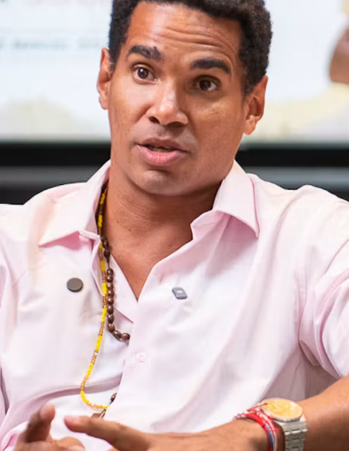
Cubaanse kunstenaar ontvangt meer dan 27.000 solidariteitsbrieven
Tijdens een besloten bijeenkomst in Miami ontving Luis Manuel Otero Alcántara meer dan 27.000 solidariteitsbrieven van Amnesty-aanhangers. De Cubaanse kunstenaar zat vijf jaar onterecht in de gevangenis. Hij werd recent naar de Verenigde Staten gestuurd om daar in ballingschap te leven.
Luis Manuel Otero Alcántara verdedigt met zijn kunst de vrijheid van meningsuiting en stelt inperkingen van de artistieke en maatschappelijke ruimte in Cuba aan de kaak. Hij is door Amnesty International uitgeroepen tot gewetensgevangene en werd in juni 2022 veroordeeld tot vijf jaar gevangenisstraf, nadat hij in juli 2021 willekeurig was vastgezet. Na bijna vijf jaar onterecht van zijn vrijheid te zijn beroofd, werd hij in juli 2026 vrijgelaten en gedwongen in ballingschap te gaan.

